Акрилат-фталонитрильные мономеры для стереолитографии
Соболев К.А.¹, Алексанова А.А.¹
Студент, 5 курс специалитета
¹Московский государственный университет имени М.В. Ломоносова,
химический факультет, Москва, Россия
E-mail: crocodilman@mail.ru
Стереолитография – метод, основанный на послойном отверждении жидкого связующего ультрафиолетом. Частным случаем стереолитографии является цифровая обработка светом (DLP). К числу достоинств этого метода можно отнести высокую точность и скорость изготовления материалов. Но метод имеет ограничения: используемые компоненты должны быть жидкими, а получаемые материалы обладают низкой температурой эксплуатации. Чаще всего используют акриловые и эпоксидные смолы, но температура эксплуатации напечатанных из них образцов не превышает и 180 °С [1].
Ранее в нашей лаборатории был получен дифункциональный мономер, содержащий фталонитрильную группу. Внедрение данного компонента увеличило температуру эксплуатации выше 250 °С Для понижения вязкости фотополимерного состава был добавлен акрилатный активный разбавитель, растворимость мономера в котором составила 45 масс. % [2].
В данной работе была поставлена цель получить фталонитрильный мономер с увеличенной растворимостью в акрилатах, известных своей активностью в процессах фотополимеризации [3]. В свою очередь это повысит термостойкость изделий на основе полученного фотополимерного состава.
Таким образом, в рамках данной работы были синтезированы и охарактеризованы методами ЯМР, ИК и ДСК новые соединения: 3-(3,4-дицианофенокси)фенил акрилат (m-NAcrPN), 4-(3,4-дицианофенокси)фенил акрилат (p-NAcrPN), 3-(3,4-дицианофенокси)фенил акрилат (m-NAcrPN), N-(3-(3,4-дицианофенокси)фенил)акриламид (m-OAcrPN) и N-(4-(3,4-дицианофенокси)фенил)акриламид (p-OAcrPN) (рис. №1). В дальнейшем планируется их применять в качестве основного компонента для фотополимерного состава. Термостойкая структура будет образовываться в результате термического постотверждения напечатанной 3д модели за счет реакции полиприсоединения фталонитрильных групп, что приведет к увеличению температуры эксплуатации.
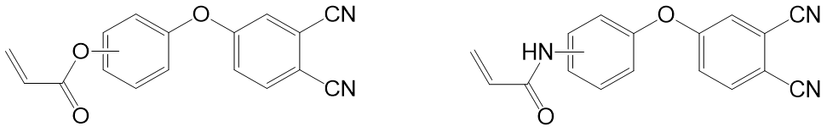
Рис. 1. Структурные формулы м- и п-изомеров NAcrPN (слева) и OAcrPN (справа)

Работа выполнена в рамках государственного задания АААА-А21-121011590086-0
Химического факультета МГУ им. М.В. Ломоносова

Литература
1. Evsyukov, S.; Pohlmann Tim; ter Wiel, M. Modern Approaches to the Processing of Bismaleimide Resins. Curr. Trends Polym. Sci. 2021, 20, pp. 1−28;
2. Heat-Resistant Phthalonitrile-Based Resins for 3D Printing via Vat Photopolymerization
Nechausov, Sergey et al in ACS Applied Polymer Materials 2022, pp. 6958-6968;
3. Nanomaterials for 3D Printing of Polymers via Stereolithography: Concept, Technologies, and Applications. Macromol. Mater. Eng. 2021, 306, pp. 2100345.

